#### Учреждение образования

«Гродненский государственный политехнический колледж»

Специальность:2-40 01 01 «Программное обеспечение информационных технологий»

Специализация: 2-40 01 01 35 «Программное обеспечение обработки экономической и деловой информации»

Предмет: «Технология разработки программного обеспечения»

Группа: ПЗТ-38

**Отчет по предмету технология разработки программного обеспечения**

Тема: «Техническое задание на разработку сайта и базы данных по продаже товаров «BelAli»

**ПОЯСНИТЕЛЬНАЯ ЗАПИСКА**

|  |  |  |
| --- | --- | --- |
| Разработал |  | Р.А Куровский |
| Руководитель проекта |  | Е.В. Заяц |

2024

#### **Содержание**

1.Постановка задачи 3

1.1 Организационно-экономическая сущность задачи 3

1.2 Функциональные требования 3

1.3 Описание входной, выходной и условно-постоянной информации 4

1.4 Эксплуатационные требования 5

2 Проектирование задачи 6

2.1 Выбор стратегии разработки 6

2.2 Разработка UML-диаграмм 10

2.3 ПИ (UX и UI) 10

3 Реализация 11

3.1 Руководство программиста 11

4 Тестирование 12

4.1 Тесты на использование 12

4.2 Отчет о результатах тестирования 13

5 Руководство пользователя 14

6 Инструменты разработки 14

Приложение А  16

Приложение Б ………………………………………………………………...25

|  |  |
| --- | --- |
|  |  |
|  |  |
|  |  |
|  |  |
|  |  |

**1 Постановка задачи**

1.1 **Организационно-экономическая сущность задачи**

**Наименование задачи:** разработка сайта и базы данных для продажи товаров «BelAli»

**Цель разработки:** создание сайта и базы данных для выбора и заказа товаров в магазине «BelAli»

**Назначение:** ПП предназначен для использования продавцами, покупателями и администраторами маркетплейса. Он предназначен для обеспечения безопасной и удобной торговли между продавцами и покупателями, а также для управления каталогом товаров, заказами, оплатами, доставкой и возвратами.

**Периодичность использования:** по мере необходимости

**Источники и способы получения данных:** информация может быть полочена через другие приложения (wildberries,ozon).

**Обзор существующих аналогичных ПП:** Существуют различные маркетплейсы, такие как Amazon, eBay, Alibaba и другие. Каждый из них имеет свои особенности и функциональность, которая может быть использована в качестве примера при разработке собственного маркетплейса.

**1.2 Функциональные требования**

Описание перечня функций и задач, которые должен выполнять будущий ПП:

**Гость:**

* Просмотр приложения
* Выбор языка
* регистрация аккаунта
* поиск товара
* добавление товара в корзину
* просмотр скидок на товары

**Администратор:**

* управление каталогом товаров
* управление пользователями
* мониторинг и управление заказами
* мониторинг и управление платежами и доставкой
* настройка параметров безопасности и конфиденциальности

**Менеджер магазина:**

* управление контентов, товарами и услугами
* управление продавцами
* управление платежами и заказами  
   **Покупатель:**
* поиск и просмотр товаров
* добавление товаров в корзину
* оформление заказа
* оплата заказа
* оставление отзыва о продавцах и товаров.

**1.3 Описание процессов с входной, выходной и условно-постоянной информацией**

**Входная информация:**

* Данные клиента
* Название товара

**Выходная информация:**

* Заказ
* Прибыль

**Условно-постоянная информация:**

* Акции
* Фото товаров
* Контакты

**1.4 Эксплуатационные требования**

1. **Требования к мобильному приложению:**
2. **Требования к применению:** Помогает сделать заказ и оформить доставку, с последующей скидкой на товар.
3. **Требования к реализации:** Для создания и реализации базы данных должен использоваться access. Приложение должно быть быстродействующим.
4. **Требования к надёжности:** Система может быть недоступна не более чем 24 часа в год.
5. **Требования к интерфейсу:** Приложение должно быть удобным и понятным в использовании.

**2 Проектирование**

**2.1 Выбор стратегии разработки и модели жизненного цикла**

Для разработки для сайта и приложения «» следует выбрать стратегию разработки и модель жизненного цикла. Осуществляем выбор посредством составления таблиц:

Таблица 1 **–** Выбор модели жизненного цикла на основе характеристик требований

|  |  |  |  |  |  |  |  |
| --- | --- | --- | --- | --- | --- | --- | --- |
| № критерия ккккритерия | Критерии категории требований | Каскадная | V-образная | RAD | Инкрементная | Быстрого прототипирования | Эволюционная |
| 1. | Являются ли требования к проекту легко определимыми и реализуемыми? | Да | Да | Да | Нет | Нет | Нет |
| 2. | Могут ли требования быть сформулированы в начале ЖЦ? | Да | Да | Да | Да | Нет | Нет |
| 3. | Часто ли будут изменяться требования на протяжении ЖЦ? | Нет | Нет | Нет | Нет | Да | Да |
| 4. | Нужно ли демонстрировать требования с целью их определения? | Нет | Нет | Да | Нет | Да | Да |
| 5. | Требуется ли проверка концепции программного средства или системы? | Нет | Нет | Да | Нет | Да | Да |
| 6. | Будут ли требования изменяться или уточняться с ростом сложности системы (программного средства) в ЖЦ? | Нет | Нет | Нет | Да | Да | Да |
| 7. | Нужно ли реализовать основные требования на ранних этапах разработки? | Нет | Нет | Да | Да | Да | Да |
|  |  | 2/7 | 2/7 | 5/7 | 3/7 | 5/7 | 5/7 |

Итог: На основе результатов заполнения табл. 1 подходящими являются модели быстрого прототипирования и эволюционная.

Таблица 2 **–** Выбор модели жизненного цикла на основе характеристик команды разработчиков

|  |  |  |  |  |  |  |  |
| --- | --- | --- | --- | --- | --- | --- | --- |
| № критерия екритерия | Критерии категории команды разработчиков  проекта | Каскадная | V-образная | RAD | Инкрементная | Быстрого прототипирования | Эволюционная |
| 1. | Являются ли проблемы предметной области проекта новыми для большинства разработчиков? | Нет | Нет | Нет | Нет | Да | Да |
| 2. | Являются ли инструментальные средства, используемые в проекте, новыми для большинства разработчиков? | Да | Да | Нет | Нет | Нет | Да |
| 3. | Изменяются ли роли участников проекта на протяжении ЖЦ? | Нет | Нет | Нет | Да | Да | Да |
| 4. | Является ли структура процесса разработки более значимой для разработчиков, чем гибкость? | Да | Да | Нет | Да | Нет | Нет |
| 5. | Важна ли легкость распределения человеческих ресурсов проекта? | Да | Да | Да | Да | Нет | Нет |
| 6. | Приемлет ли команда разработчиков оценки, проверки, стадии разработки? | Да | Да | Нет | Да | Да | Да |
|  |  | 4/6 | 4/6 | 1/6 | 4/6 | 2/6 | 4/6 |

Итог: На основе результатов заполнения табл. 2 подходящими являются модели быстрого прототипирования и эволюционная.

Таблица 3 **–** Выбор модели жизненного цикла на основе характеристик коллектива пользователей

|  |  |  |  |  |  |  |  |
| --- | --- | --- | --- | --- | --- | --- | --- |
| № критерия | Критерии категории коллектива пользователей | Каскадная | V-образная | RAD | Инкрементная | Быстрого прототипирования | Эволюционная |
| 1. | Будет ли присутствие пользователей ограничено в ЖЦ разработки? | Да | Да | Нет | Да | Нет | Да |
| 2. | Будут ли пользователи оценивать текущее состояние программного продукта (системы) в процессе разработки? | Нет | Нет | Нет | Да | Да | Да |
| 3. | Будут ли пользователи вовлечены во все фазы ЖЦ разработки? | Нет | Нет | Да | Нет | Да | Нет |
| 4. | Будет ли заказчик отслеживать ход выполнения проекта? | Нет | Нет | Нет | Нет | Да | Да |
|  |  | 1/4 | 1/4 | 1/4 | 2/4 | 3/4 | 3/4 |

Итог: На основе результатов заполнения табл. 3 подходящими являются модели быстрого проектирования и эволюционная.

Таблица 4 **–** Выбор модели жизненного цикла на основе характеристик типа проектов и рисков

|  |  |  |  |  |  |  |  |
| --- | --- | --- | --- | --- | --- | --- | --- |
| № критерия | Критерии категории типов проекта и рисков | Каскадная | V-образная | RAD | Инкрементная | Быстрого прототипирования | Эволюционная |
| 1. | Разрабатывается ли в проекте продукт нового для организации направления? | Нет | Нет | Нет | Да | Да | Да |
| 2. | Будет ли проект являться расширением существующей системы? | Да | Да | Да | Да | Нет | Нет |
| 3. | Будет ли проект крупно- или среднемасштабным? | Нет | Нет | Нет | Да | Да | Да |
| 4. | Ожидается ли длительная эксплуатация продукта? | Да | Да | Нет | Да | Нет | Да |
| 5. | Необходим ли высокий уровень надежности продукта проекта? | Нет | Да | Нет | Да | Нет | Да |
| 6. | Предполагается ли эволюция продукта проекта в течение ЖЦ? | Нет | Нет | Нет | Да | Да | Да |
| 7. | Велика ли вероятность изменения системы (продукта) на этапе сопровождения? | Нет | Нет | Нет | Да | Да | Да |
| 8. | Является ли график сжатым? | Нет | Нет | Да | Да | Да | Да |
| 9. | Предполагается ли повторное использование компонентов? | Нет | Нет | Да | Да | Да | Да |
| 10. | Являются ли достаточными ресурсы (время, деньги, инструменты, персонал)? | Нет | Нет | Нет | Нет | Да | Да |
|  |  | 2/10 | 3/10 | 3/10 | 9/10 | 6/10 | 9/10 |

Итог: На основе результатов заполнения табл. 4 подходящей является инкрементная и эволюционная модели.

**Итоговая таблица**

**Общий итог:** в итоге заполнения табл. 1 – 4 наиболее подходящей является **эволюционная модель.**

|  |  |  |  |  |  |
| --- | --- | --- | --- | --- | --- |
| **Каскадная** | **V-образная** | **RAD** | **Инкрементная** | **Быстрого**  **прототипирования** | **Эволюционная** |
| **9 баллов** | **10 баллов** | **10 баллов** | **18 баллов** | **16 баллов** | **21 баллов** |

**2.2 Разработка UML-диаграмм**

Для данного проекта были разработаны «Структура сайта» (страница 17), «Узел А0 для процессов «Оформить заказ»» (страница 17), «Функциональная модель для процессов «Оформить заказ»» (страница 18), «Модель данных» (страница 21), «Диаграмма вариантов использования» (страница 22), «Диаграмма последовательности» (страница 23), «Диаграмма деятельности» (страница 24), Диаграмма классов (страница 25), «Диаграмма объектов» (страница 26). Все диаграммы выполнены в Приложении А

**2.3 ПИ (UX и UI)**

Для данного проекта были разработаны UX и UI прототипы: Главной страницы (страница 26), раздела «Категория» (страница 26), раздела «Корзина» (страница 27), раздела «Форма регистрации» (страница 27), раздела «Форма входа» (страница 28), раздела «Личный кабинет» (страница 29), раздела «Главная» в цветном варианте (страница 29).

**3 Реализация**

**3.1 Руководство программиста**

Реализация прототипа ПП производилась в Microsoft Access

Определив атрибуты для каждой сущности и устанавив связи между

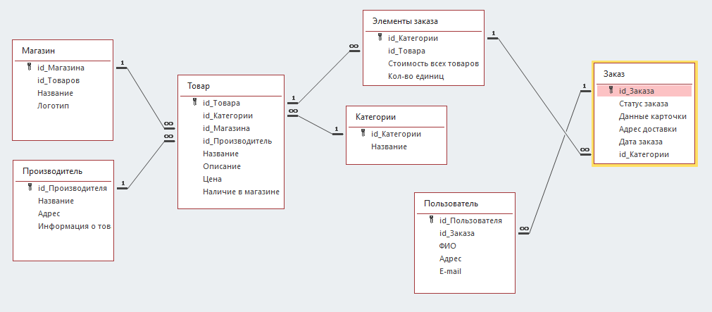ними, получили следующую схему данных (рисунок 1).

Рисунок 1 - Схема данных БД

Так же в самой БД создавались запросы, при помощи которых можно организовывать поиск используя определённые фильтры по БД (рисунок 2)

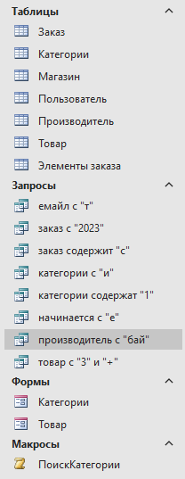

Рисунок 2- Запросы в БД

**4 Тестирование**

**4.1 Тесты на использование**

При разработке данного прототипа ПП возникали незначительные ошибки, однако они сразу же устранялись, т.к. не были трудны в исправлении.

Отчёт о результатах тестирования предоставлен в таблице 5.

Таблица 5 – Отчѐт результатах тестирования

|  |  |  |  |  |  |
| --- | --- | --- | --- | --- | --- |
| № | Название те-  ста | Действия | Ожидаемый  результат | Фактический  результат | Статус |
| 1 | 2 | 3 | 4 | 5 | 6 |
| 1 | Проверка запроса: поиск email с буквой «t» | Нажать на таблицу «email c «t»» | Поиск email содержащего букву t | Поиск email содержащего букву t | Выполнено успешно |
| 2 | Проверка запроса:  Заказ с «2023» | Нажать на таблицу «заказ с «2023»» | Поиск заказа, сделанного в 2023 году | Поиск заказа, сделанного в 2023 году | Выполнено успешно |
| 3 | Проверка запроса:  Заказ содержит «с» | Нажать на таблицу «заказ содержит «с»» | Поиск адреса доставки, содержащий в адресе букву «с» | Поиск адреса доставки, содержащий в адресе букву «с» | Выполнено успешно |
| 4 | Проверка запроса:  Категории с «и» | Нажать на таблицу «Категории с «и»» | Поиск категорий, название которых начинается на букву «И» | Открытие таблицы с отсортированными по убыванию категориями товаров | Выполнено успешно |
|  |  |  |  |  |  |
| Продолжение таблицы 5 | | |  |  |  |
| 5 | Проверка запроса:  Поиск категорий содеражщих «1» | Нажать на таблицу «Категории содержат «1»» | Открытие таблицы с категориями, которые содержат «1» | Открытие таблицы с категориями, которые содержат «1» | Выполнено успешно |
| 6 | Проверка запроса:  Названия товаров, начинающейся с «е» | Нажать на таблицу «начинается с «е»» | Открытие таблицы с названием товара, который начинается на «е» | Открытие таблицы с названием товара, который начинается на «е» | Выполнено успешно |
| 7 | Проверка запроса:  Производитель, содержащий в названии «.by» | Нажать на таблицу «производитель с «.by»» | Открытие таблицы с названием производителей, у которых в названии есть .by | Открытие таблицы с названием производителей, у которых в названии есть .by | Выполнено успешно |
| 8 | Проверка запроса:  Товар с «3» и «+» | Нажать на таблицу | Открытие таблицы Корзина | Открывается таблица « Корзина » | Выполнено успешно |

**4.2 Отчѐт о результатах тестирования**

При разработке программного продукта было решено определеннное количество проблем, которые возникали на стадии разработки ПП.

**5. Руководство пользователя**

В созданной базе данных можно посмотреть количество пользователей сайтом (рисунок 3)

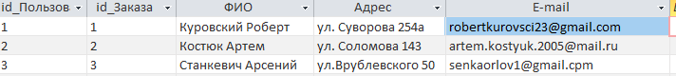

Рисунок 3 - Пользователи сайтом

Так же можно просматривать все доступные запросы, которые были созданны программистом, они основаны на определенных фильтров, которые избавляют пользователя о лишней для него информации (рисунок 4).

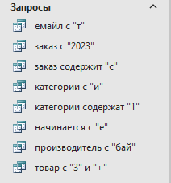

Рисунок 4 – созданные запросы

**6. Инструменты разработки**

Для разработки данного проекта будет выбрана среда: Microsoft Access

Иные инструменты, используемые при разработке и написании

сопутствующей документации:

* Google Chrome – для использования интернет ресурсов;
* WEB-ресурс DRAW.IO – будет использоваться разработки UMLдиаграмм;
* Microsoft Office Word – для написания документации к
* программному продукту;
* Pinterest – для поиска изображений и картинок;
* Microsoft Power Point – для создания презентации к проекту;
* Figma – будет использоваться для создания UX/UI макетов проекта.

Разработка проекта будет происходить на компьютере со следующими

параметрами:

* Процессор AMD Ryzen 5 5500U ;
* объем оперативной памяти 16.00 GB;
* объем места на жестком диске 512 GB;
* видеокарта Встроенная;
* ОС Windows 10

**Приложение А**   
Проектная документация

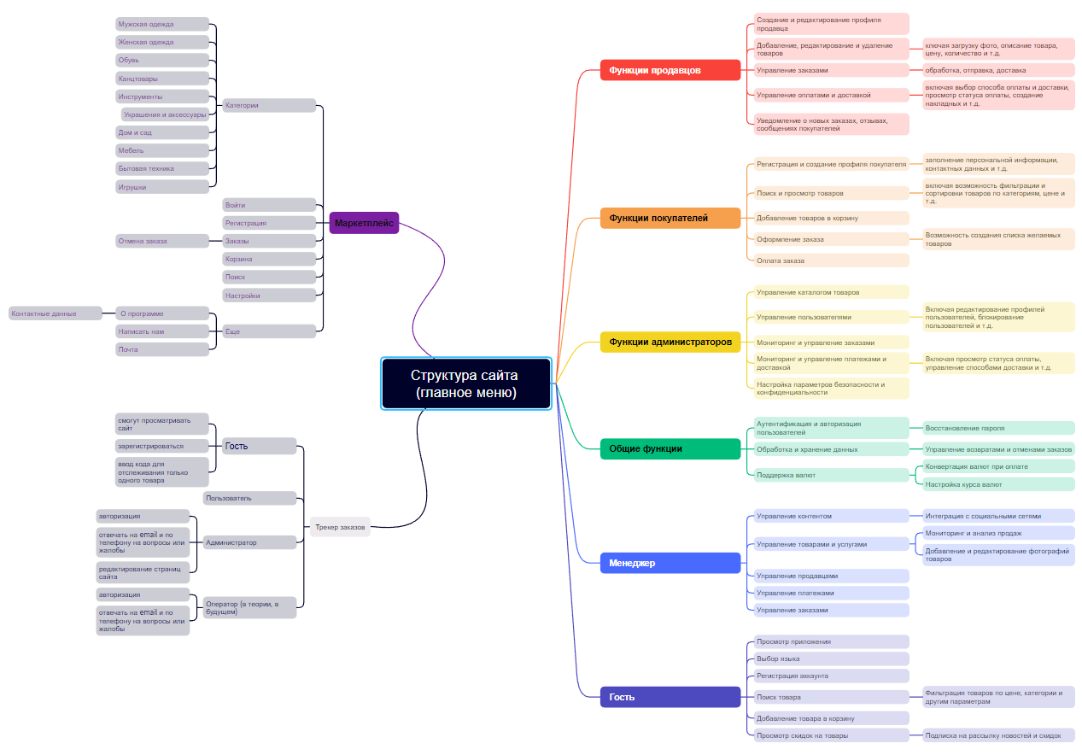

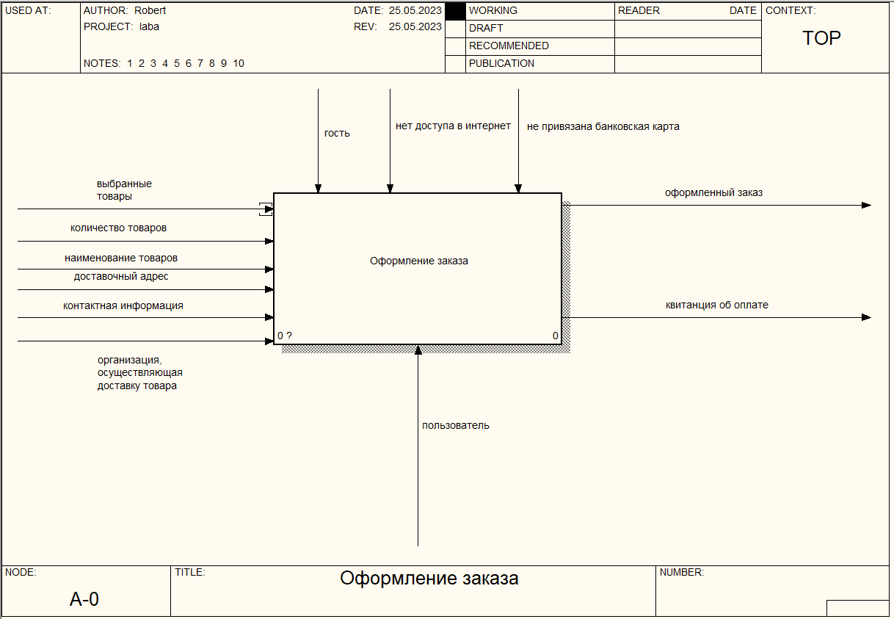Рисунок А.1 – Структура сайта

Рисунок А.2 -Узел А0 для процессов «Оформить заказ»

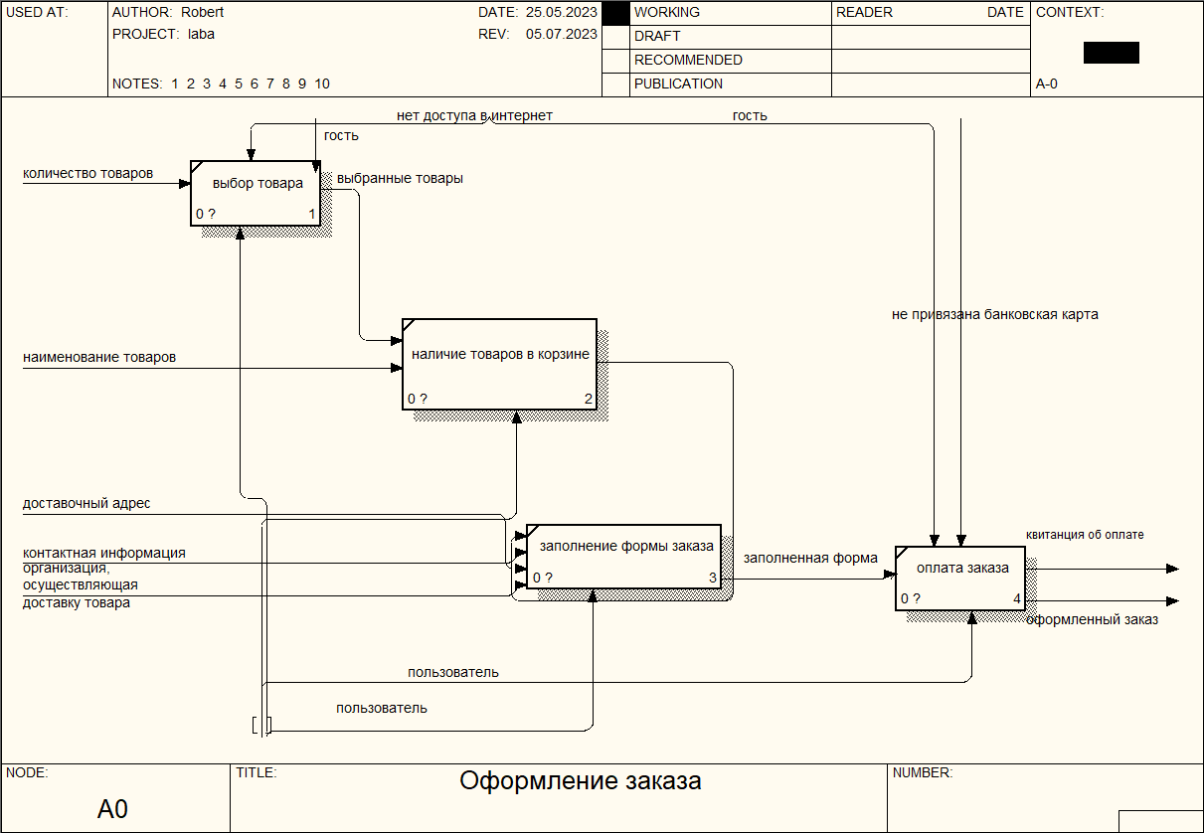  
  
Рисунок А.3 - Функциональная модель для процессов «Оформить заказ»

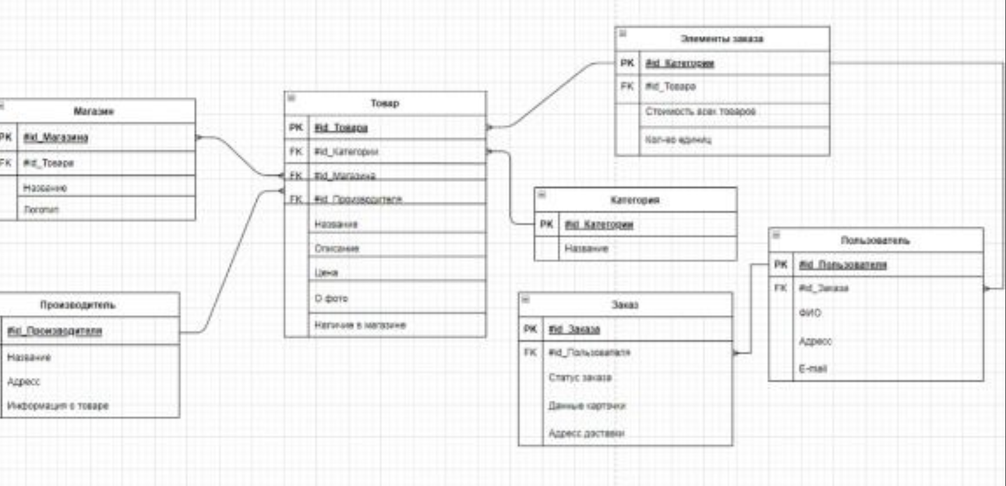

Рисунок А.4 – Модель данных

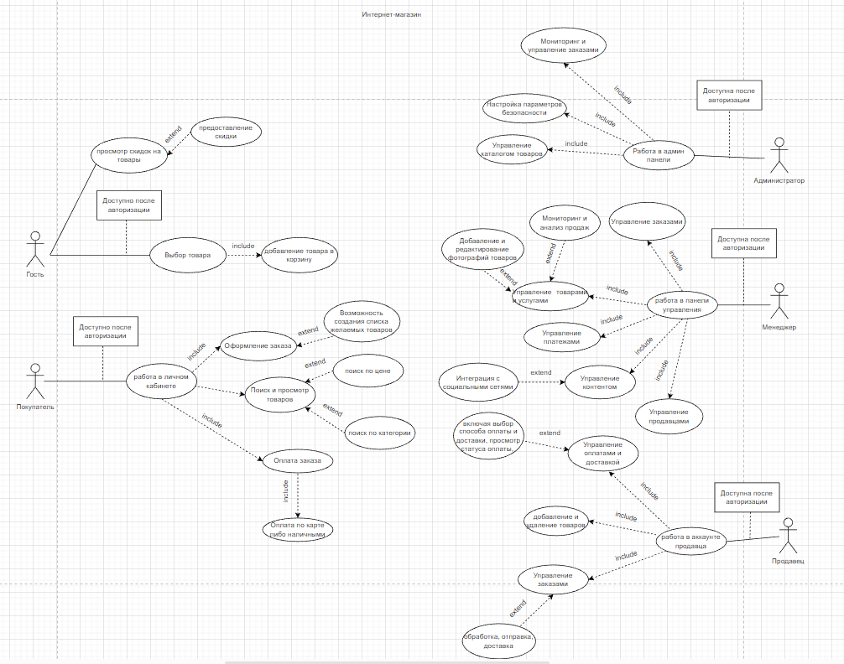

Рисунок А.5 – Диаграмма вариантов использования

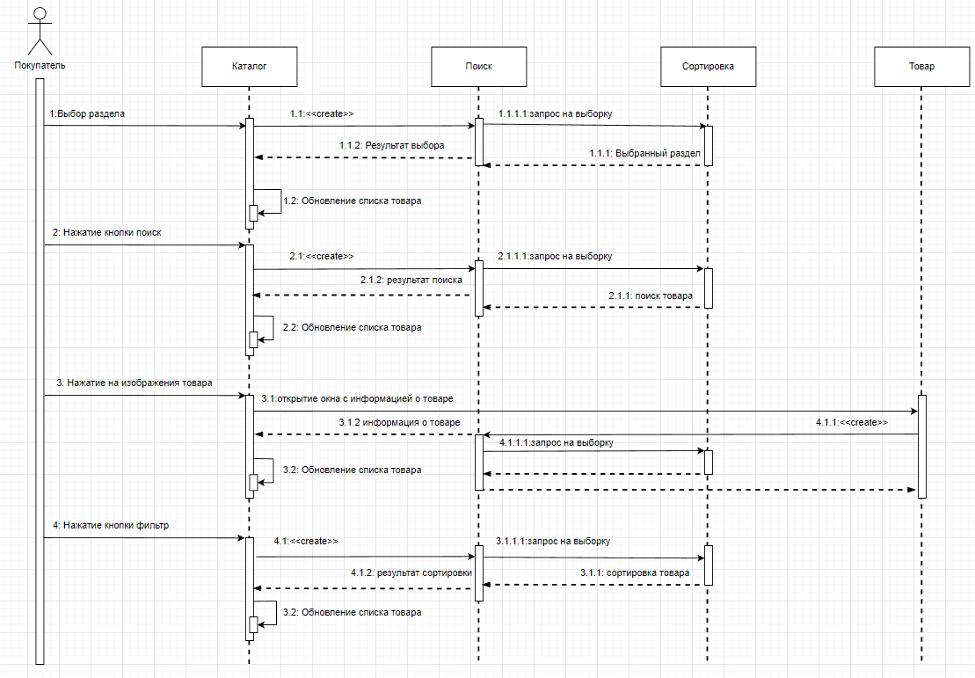

Рисунок А.6 – Диаграмма последовательности

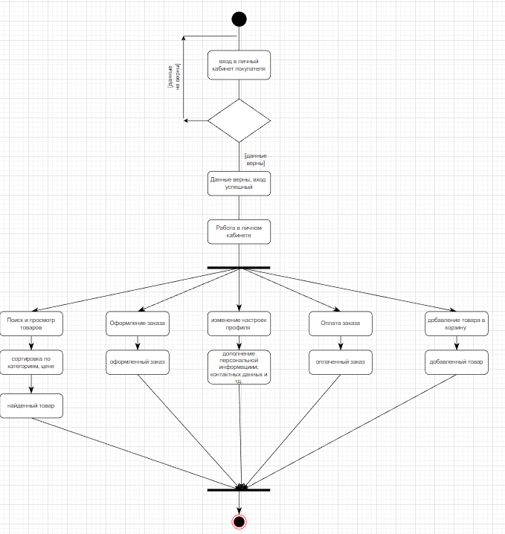Рисунок А.7 – Диаграмма деятельности

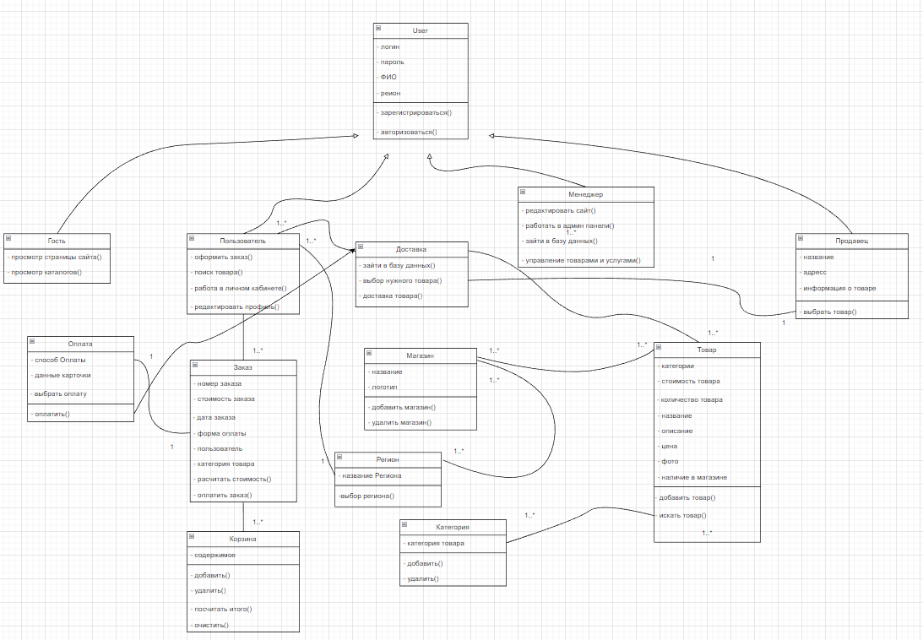Рисунок А.8 – Диаграмма классов

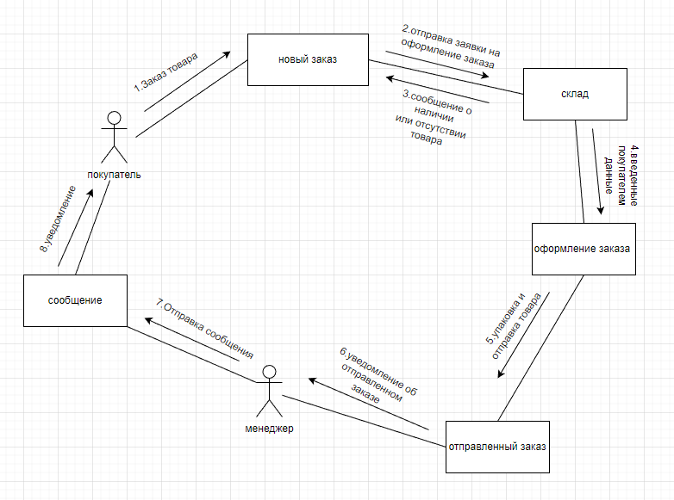

Рисунок А.9 – Диаграмма объектов

**Приложение Б**   
UX\UI проектирование

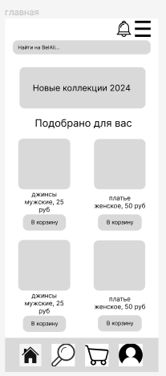  
  
Рисунок Б.1 – Главная   
  
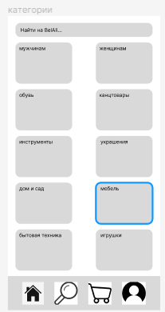  
  
Рисунок Б.2 – Категории

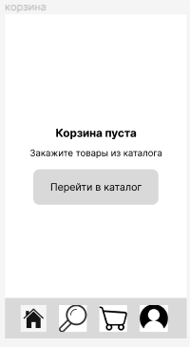

Рисунок Б.3 – Корзина  
  
  
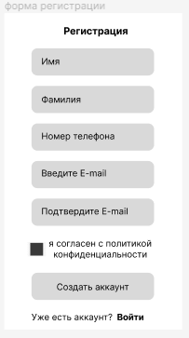  
  
  
Рисунок Б.4 – Форма регистрации

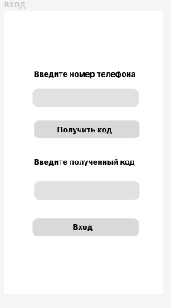  
  
Рисунок Б.5 – Форма входа  
  
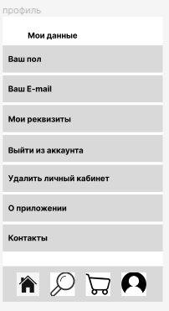  
  
Рисунок Б.6 – Личный кабинет

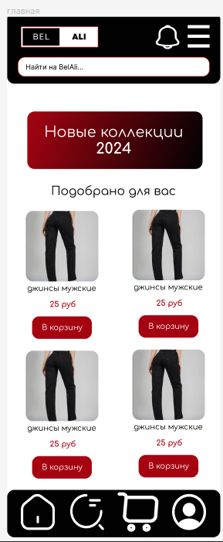

Рисунок Б.7 - Главная